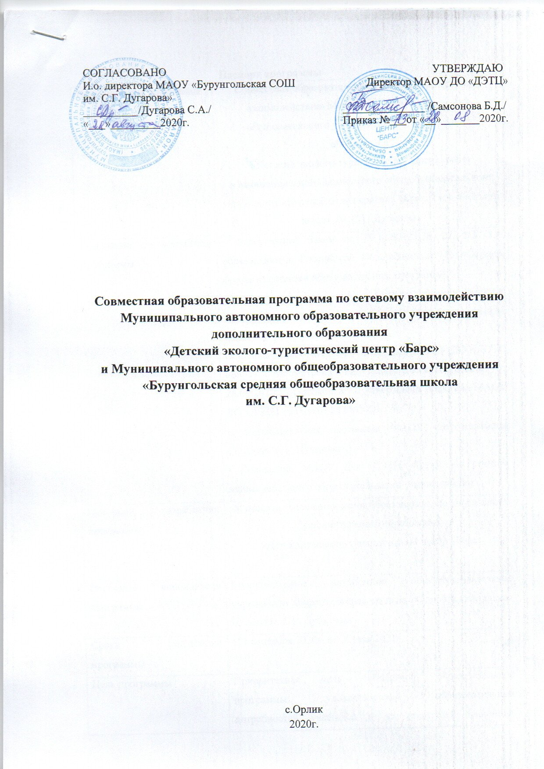

**Паспорт программы**

|  |  |
| --- | --- |
| Наименование программы | Совместная образовательная программа по сетевому взаимодействию Муниципального автономного образовательного учреждения дополнительного образования  «Детский эколого-туристический центр «Барс»  и Муниципального автономного общеобразовательного учреждения «Бурунгольская средняя общеобразовательная школа им. С.Г. Дугарова» |
| Основание для разработки программы | • Федеральный Закон от 29.12.2012 № 273-ФЗ "Об образовании в Российской Федерации" ст. 15 «Сетевая форма реализации образовательных программ»;  • Договор о сетевом взаимодействии и сотрудничестве между МАОУ ДО «ДЭТЦ «Барс» и МАОУ «Бурунгольская СОШ им. С.Г. Дугарова»;  Основная образовательная программа МАОУ ДО «ДЭТЦ «Барс» (рассмотрена на педагогическом совете от 28.08.2020г., протокол № 1; утверждена приказом МАОУ ДО «ДЭТЦ «Барс» от 28.08.2020г. №;73;  • Образовательная программа МАОУ «Бурунгольская СОШ им. С.Г. Дугарова»;  • Положение МАОУ ДО «ДЭТЦ «Барс» «О сетевом взаимодействии с образовательными учреждениями». |
| Основной разработчик программы | Муниципальное автономное образовательное учреждение дополнительного образования  «Детский эколого-туристический центр «Барс» |
| Основные исполнители программы | Муниципальное автономное общеобразовательное учреждение «Бурунгольская средняя общеобразовательная школа им. С.Г. Дугарова» |
| Сроки реализации программы | С 1 сентября 2020г. по 31 мая 2021г. |
| Цель программы | Приоритетная ***цель*** совместной образовательной программы: удовлетворение образовательных потребностей учащихся и их родителей (законных представителей) для формирования индивидуального образовательного маршрута учащихся на договорной основе. |

**Общие положения**

Данная образовательная программа определяет приоритетные цели и задачи, особенности содержания, организации, учебно-методического обеспечения образования в части реализации дополнительных общеобразовательных программ и регламентирует совместную деятельность муниципального автономного образовательного учреждения дополнительного образования «Детский эколого-туристический центр «Барс» (далее - центр) и Муниципального автономного общеобразовательного учреждения «Орликская средняя общеобразовательная школа» (далее - школа) в рамках сетевого взаимодействия.

Сетевая форма взаимодействия позволяет:

– создавать условия для обеспечения высокого качества обучения в соответствии с индивидуальными особенностями и образовательными потребностями учащихся;

– содействовать реализации дополнительного образования детей, предоставляя широкий спектр программ туристско-краеведческой, эколого-биологической, художественно-эстетической, физкультурно-спортивной и технической направленностей.

Сетевое взаимодействие между МАОУ ДО «ДЭТЦ «Барс» и МАОУ «Бурунгольская СОШ им. С.Г. Дугарова» осуществляется по туристско-краеведческому направлению:

-дополнительная общеобразовательная программа туристско-краеведческой направленности «Юный поисковик-исследователь».

***Актуальность***

Одним из основных противоречий, тормозящим развитие общеобразовательной школы в области воспитания и обучения является предоставление учащимся в основном унифицированных программ и методик преподавания, зажимающих детей, подростков в «тиски запрета». Для преодоления этого противоречия в школе должны произойти коренные стратегические изменения, направленные для развития самобытной личности ребёнка. В общеобразовательной школе так же имеет место ещё одно ярко выраженное основное противоречие, кроющееся в содержании учебно-воспитательного процесса: обязательное освоение государственного образовательного стандарта, ориентирующего педагогический коллектив на достижение школьниками обязательных результатов обучения и, одновременно, свободное творческое развитие личности ребёнка. К сожалению, на сегодняшний день педагогическая наука не может предоставить педагогическим работникам унифицированную теоретическую основу интеграционных процессов, имеющих место в образовательной практике общеобразовательных учреждений. Проблема интеграции общего и дополнительного образования детей и проблема обобщения педагогического опыта в организации дополнительного образования детей в общеобразовательной школе, разработки нормативно-правовой основы, образовательной программы и научно-методического сопровождения данного вида деятельности по-прежнему является открытой проблемой, заслуживающей пристального внимания. До тех пор, пока школьная система образования будет ориентирована на трансляцию знаний без учёта разностороннего развития личности ребёнка, решение проблем индивидуализации и дифференциации обучения, самоопределения и самореализации школьников останется не более чем провозглашённым лозунгом, а реализация личностно-ориентированного подхода – недостижимой задачей. Практика показывает, что указанные требования к образованности человека не могут быть удовлетворены только базовым образованием: формализованное базовое образование всё больше нуждается в дополнительном неформальном образовании, которое было и остаётся одним из определённых факторов развития склонностей и интересов человека, его социального и профессионального самоопределения. По большому счёту основное и дополнительное образование не должны существовать друг без друга, т.к. по отдельности они односторонни и неполноценны. Как целостен отдельный ребёнок во всём многообразии его потребностей и способностей, так и образование должно быть комплексным, обеспечивающим развитие ребёнка во всём богатстве его запросов и интересов. Именно поэтому в общеобразовательных школах необходимо внедрение модели интеграции общего и дополнительного образования.

Необходимость создания системы дополнительного образования на базе МАОУ «Бурунгольская СОШ им. С.Г. Дугарова» определялась рядом важнейших обстоятельств.

Это:

— возрастание значимости дополнительного образования детей;

—постоянно изменяющиеся индивидуальные, социокультурные и образовательные потребности детей;

— невозможность посещения учреждений дополнительного образования большинством учащихся школы из-за территориальной удалённости от учреждений дополнительного образования.

Разработанная программа и модель сетевого взаимодействия общего и дополнительного образования детей, основаны на принципах:

— гуманизации образовательного процесса, предполагающей совместную творческую деятельность педагогов, учителей, обучающихся и их родителей; — принципе научной организации, основанной на современных научных исследованиях в области общего и дополнительного образования; — принципе вариативности, предусматривающий учёт интересов детей и подростков, свободно выбирающих вариативные образовательные программы и время на их освоение;

— принципе межведомственности;

— принципах природосообразности и культуросообразности.

Программа позволят повысить как качество учебно-воспитательного процесса в образовательном учреждении через вовлечение детей в активную поисковую и досуговую деятельность, так и уровень профессионального мастерства учителя, педагога дополнительного образования, методиста. Методы исследования: — изучение литературы, опыта других образовательных учреждений по проблеме исследования; — сравнительно-сопоставительный анализ различных образовательных систем; — моделирование школы как единого интегративного образовательного пространства, апробация и коррекция модели; — изучение результатов деятельности участников эксперимента (тестирование и анкетирование учителей, педагогов дополнительного образования, обучающихся, родителей); — мониторинг личностного развития учащегося в процессе обучения в данной модели школы.

**Цели и задачи совместной образовательной программы**

Приоритетная ***цель*** совместной образовательной программы: удовлетворение образовательных потребностей учащихся и их родителей (законных представителей) для формирования индивидуального образовательного маршрута учащихся на договорной основе.

***Задачи***

- создать единую образовательную среду путём успешного объединения усилий педагогов;

- повысить эффективность использования ресурсного потенциала образовательных учреждений;

- создать условия для социальной успешности выпускников, формирование у них более прочных знаний, умений, воспитания нравственности, гражданственности, патриотизма.

Методическую основу программы составляет, в первую очередь, личностно – ориентированное образование, представляющее собой единство основного и дополнительного образования которое направленно на всестороннее туристско-краеведческое развитие ребёнка, его самоопределение, на основе здорового образа жизни и активного творчества. Для организации образовательного процесса необходимы следующие условия:

1) разработанное учебно – методическое сопровождение;

2) хорошая материальная база;

3) квалифицированный кадровый состав;

4) качественные характеристики.

Личностно - ориентированное дополнительное образование, обеспечивая развитие ребенка в выбранном им самим направлении, желаемое, а не обязательное (в значительной доле) создает ситуацию успеха, повышает мотивацию познавательной деятельности, развивает ребенка с разным уровнем способностей и подготовленности. Вариативность дополнительного образования в школе проявляется:

-в целенаправленном добровольном использовании ребенком свободного от уроков времени для полноценного развития своих потенциальных возможностей;

- в свободе выбора направлений деятельности, педагога, образовательной программы;

- в возможности менять виды деятельности, коллектив, педагога;

- в творческом характере образовательного процесса, осуществляемого на основе дополнительных образовательных программ;

- в особых взаимоотношениях ребенка и педагога (сотрудничество, сотворчество, индивидуальный подход к ребенку);

Исходя из перечисленных особенностей дополнительного образования, можно выделить его функции в общеобразовательной школе и в учреждении дополнительного образования.

К ним относятся:

1) образовательная — обучение ребенка по дополнительным образовательным программам, получение им новых знаний;

2) воспитательная — обогащение и расширение культурного слоя общеобразовательного учреждения, формирование в школе культурной среды, определение на этой основе четких нравственных ориентиров, ненавязчивое воспитание детей через их приобщение к культуре;

3) креативная — создание гибкой системы для реализации индивидуальных творческих интересов личности;

4) компенсационная — освоение ребенком новых направлений деятельности, углубляющих и дополняющих основное (базовое) образование и создающих эмоционально значимый для ребенка фон освоения содержания общего образования, предоставление ребенку определенных гарантий достижения успеха в избранных им сферах творческой деятельности;

5) рекреационная — организация содержательного досуга как сферы восстановления психо-физических сил ребенка;

6) профориентационная — формирование устойчивого интереса к социально значимым видам деятельности, содействие определению жизненных планов ребенка, включая предпрофессиональную ориентацию. При этом школа способствует не только осознанию и дифференциации различных интересов ребенка, но и помогает выбрать учреждение дополнительного образования, где силами специалистов обнаруженные способности могут получить дальнейшее развитие;

7) интеграционная — создание единого образовательного пространства школы;

8) функция социализации — освоение ребенком социального опыта, приобретение им навыков воспроизводства социальных связей и личностных качеств, необходимых для жизни;

9) функция самореализации — самоопределение ребенка в социально и культурно значимых формах жизнедеятельности, проживание им ситуаций успеха, личностное саморазвитие.

**Сроки реализации программы**

Этапы реализации программы. Программа будет реализована в 2020-2021 годы в три этапа.

*На первом этапе (январь-август 2020г.)* будут реализованы мероприятия, направленные на создание новой модели дополнительного образования по различным направлениям, апробацию технологий:

-Внесение изменений в локальные акты ОУ и УДОД.

- Заключение договоров об сетевом взаимодействии. Разработка программы «Занимательные науки».

-Разработка диагностического инструментария.

- Создание комфортных условий для обучения и воспитания.

*На втором этапе (сентябрь 2020г.)* предполагается провести мероприятия по доработке (с учетом результатов первого этапа) модели дополнительного образования: комфортных условий для обучения и воспитания. Достижение нового образовательного результата.

*На третьем этапе (сентябрь-май 2021г.)* предусмотрена реализация мероприятий, направленных на практическое внедрение и распространение результатов, полученных на предыдущих этапах:

- Проведение открытых мероприятий.

-Распространение опыта работы в рамках семинара для педагогов ОУ и УДОД.

Анализ качественных и количественных изменений. Корректировка программы, планирование работы на следующий год. Создание комфортных условий для обучения и воспитания. Достижение нового образовательного результата.

**Перечень образовательных программ, реализуемых в рамках сетевого взаимодействия**

|  |  |  |  |  |
| --- | --- | --- | --- | --- |
| **№** | Наименование образовательных программ | Уровень, Направленность | Кол-во часов | Нормативный срок освоения |
| 1 | «Занимательные науки» | Эколого-биологическая | 4ч. | 1 год. |

**Цели и задачи программы «Занимательные науки».**  
 Занятия кружка «Занимательные науки» помогают обогатить знания детей, способствуют развитию индивидуальных качеств, раскрытию талантов.

Участие школьников в занятиях кружка открывает широкие возможности для формирования практических навыков работы с картой, книгой и другими источниками информации, а коллективная работа над творческими проектами и исследованиями является важным моментом этой деятельности, помогает легче освоить и хорошо запомнить научную информацию, формирует коллектив единомышленников, учит детей общаться со сверстниками, отстаивать свою точку зрения.

В основе кружка лежит метод личностно-ориентированного образования, индивидуального подхода, креативности формирования компетенций, т.е. применение в практической деятельности знаний и умений, умение ориентироваться в информационном пространстве, развитие познавательного интереса учащихся.

**Деятельность** учащихся может быть:   
- индивидуальной;  
- парной;  
- групповой.

На занятиях учащиеся выполняют практические задания, изучают дополнительную литературу, просматривают видеофильмы, составляют презентации, проекты. Формы работы разнообразны – беседы, конкурсы, викторины, игры, практические и теоретические занятия. Они предполагают коллективные, групповые, индивидуальные формы работы с детьми.

Среди отличительных особенностей программы кружка можно назвать следующие:

* Охватывает большой круг естественнонаучных исследований и является дополнением к базовой учебной программе общеобразовательной школы;
* Добавлен раздел изучения особенностей природы Окинского района республики Бурятия (природные комплексы, растительный и животный мир, природоохранная деятельность);

Таким образом, новизна и актуальность программы заключается в сочетании различных форм работы, направленных на дополнение и углубление биолого-экологических знаний, с опорой на практическую деятельность и с учетом региональных, в том числе экологических, особенностей.

Занятие в кружке позволит школьникам, с одной стороны, расширить свои знания о мире живой природы, с другой - продемонстрировать свои умения и навыки в области биологии перед учащимися школы, так как предполагается организация внеклассных мероприятий с участием кружковцев. Для популяризации науки обо всех живых организмах несколько занятий кружка будет посвящено организации агитбригад в начальные классы и детский сад.

Несмотря на то, что вопросы профориентации не являются главной целью биологического кружка, разнообразная деятельность, запланированная на занятиях, возможно, поможет юным биологам определиться с выбором своей будущей профессии.

**Цели и задачи программы:**

1. Расширение и углубление знаний учащихся по биологии и географии.

2. Развитие у учащихся умения работать в группе, интереса к предмету, любознательности, интеллектуальных и творческих способностей.

3. Выработка практических навыков по работе с различными географическими картами.

4. Формирование умений решения биологических и географических задач, самостоятельно добывать знания, используя различные источники.

5. Воспитание экологической культуры, позитивного отношения к окружающей миру, способности и готовности к использованию географических знаний и умений в повседневной жизни, сохранению окружающей среды и социально-ответственному поведению в ней

**Основные дидактические цели курса:**

- удовлетворение индивидуальных образовательных запросов участников кружка;

- развитие интереса к изучению биологии и географии, умения работать с различными источниками информации;

- расширение кругозора учащихся в области биологии и географии;

- воспитание чувства коллективизма и ответственности через игру и соревнование;

- подготовка учащихся к самообразованию в области географии и смежных наук;

- формирование у учащихся представления о «замечательных» объектах своей страны и мира.

Цель программы:

Познакомить учащихся с многообразием мира живой природы, с теми сложными, но хрупкими взаимоотношениями, которые установились между живыми организмами за миллионы лет эволюции, заставить задуматься о огромной роли человека в сохранении экологического равновесия и его ответственности за происходящее на планете и собственное здоровье.

Ожидаемый результат:

* положительная динамика социальной и творческой активности обучаемых, подтверждаемая результатами их участия в конкурсах различного уровня, фестивалях, смотрах, соревнованиях.
* повышение коммуникативности;
* появление и поддержание мотивации к углубленному изучению биологии, экологии и географии;
* умение пользоваться современными источниками информации и давать аргументированную оценку информации по биологическим вопросам; работать с научной и учебной литературой;
* сформировавшиеся биолого-экологические знания, умения и навыки, одновременно приобретенные навыки организации внеклассной эколого-краеведческой работы: проведения викторин, бесед, классных часов с учащимися начальной школы;
* ведение здорового образа жизни
* приобретение практических умений и навыков работы с картой, со справочной, научно- популярной литературой, Интернет- ресурсами..
* Участие в общешкольных мероприятиях, олимпиадах и в конкурсах различного уровня, конференциях

Среди форм организации контроля и оценки качества знаний дополнительного образования, наиболее эффективно используются такие, как:

1. Тестирование.

2. Занятие контроля знаний.

3. Смотр знаний, умений и навыков (олимпиада, викторина, интеллектуальная разминка и прочее).

4. Дискуссия.

5. Проектно-исследовательская работа.

6. Конференция.

7. Творческий отчет о экскурсии, о проведении опыта, наблюдения, о проведении внеклассного мероприятия.

8. Отчетная выставка.

**Заключение.**

Предложенная модель интегративного взаимодействия учреждениями дополнительного образования с общеобразовательным учреждением с может быть использована в практике работы других участников образовательного процесса. Количество и тематика интегрированных курсов определяется социальным заказом и потребностями обучающихся. Данная модель сетевого взаимодействия в условиях внедрения ФГОС позволяет решать важнейшие задачи допрофессиональной подготовки обучающихся:

- Создание комфортных условий для обучения

- Удовлетворение потребностей в саморазвитии и профессиональном самоопределении обучающихся

- Создание условий, обеспечивающих взаимодействие в содержании допрофессиональной подготовки обучающихся (предметная интеграция)

Взаимодействие – это не только помощь друг другу, а разумное объединение специфических возможностей, усилий в организации среды жизнедеятельности ребенка как фактора, активно влияющего на развитие личности. Основной функцией дополнительного образования является создание эффективной образовательной среды, расширение возможностей базового образования. Дополнительное образование усиливает вариативную составляющую общего образования, помогает в профессиональном самоопределении обучающихся, способствует расширению предметных областей и форм организации образовательной деятельности. Обучающиеся получают разнообразный спектр дополнительных образовательных услуг и возможность выстраивать индивидуальные маршруты обучения. При этом взаимоотношения выстраиваются между учреждениями на партнерских началах и договорной основе. Переход на новое поколение федеральных государственных образовательных стандартов предполагает взаимодействие в рамках учебного процесса во внеурочной деятельности. Вариативная часть базисного учебного (образовательного) плана учитывает особенности, образовательные потребности и интересы учащихся. Время, отводимое на вариативную часть внутри предельно допустимой аудиторной учебной нагрузки, может быть использовано для увеличения часов на изучение отдельных предметов инвариантной части, на организацию курсов, в которых заинтересованы ученик, родитель, учитель, образовательное учреждение, субъект РФ. Условиями осуществления интеграции могут служить: - анализ потенциала УДОД в предоставлении дополнительных образовательных услуг; - анализ возможностей ОУ в реализации внеурочной деятельности; 20 - построение содержательной линии образовательных программ основного и дополнительного образования. Для реального осуществления интеграции образовательных учреждений на уровне территориального образования необходимо принять во внимание следующие принципы:

- согласованность;

- комплексность;

- долгосрочность;

- разноуровневость

Таким образом, мы видим, что происходит взаимопроникновение и взаимодополнение образовательных программ УДОД и типовых программ ОУ, что, соответственно, влияет на получение качественно новых результатов обучения и воспитания школьников. Результаты интеграции для обучающихся:

- Увеличивает пространство развития творческой и познавательной активности

- Позволяет реализовать индивидуальную образовательную траекторию обучения

- Расширяет тематику изучаемого материала

- Демонстрирует способности, невостребованные основным образованием

- Увеличивает спектр учебных предметов

- Повышает роль самостоятельной работы

- Реализует лучшие личностные качества

- Результаты интеграции для образовательного учреждения и учреждения дополнительного образования

- Адекватность современным требованиям образования и воспитания

- Объединение усилий разных специалистов в решении общих проблем

- Широкий выбор деятельности

- Появление новых перспектив развития

- Получение качественного педагогического результата